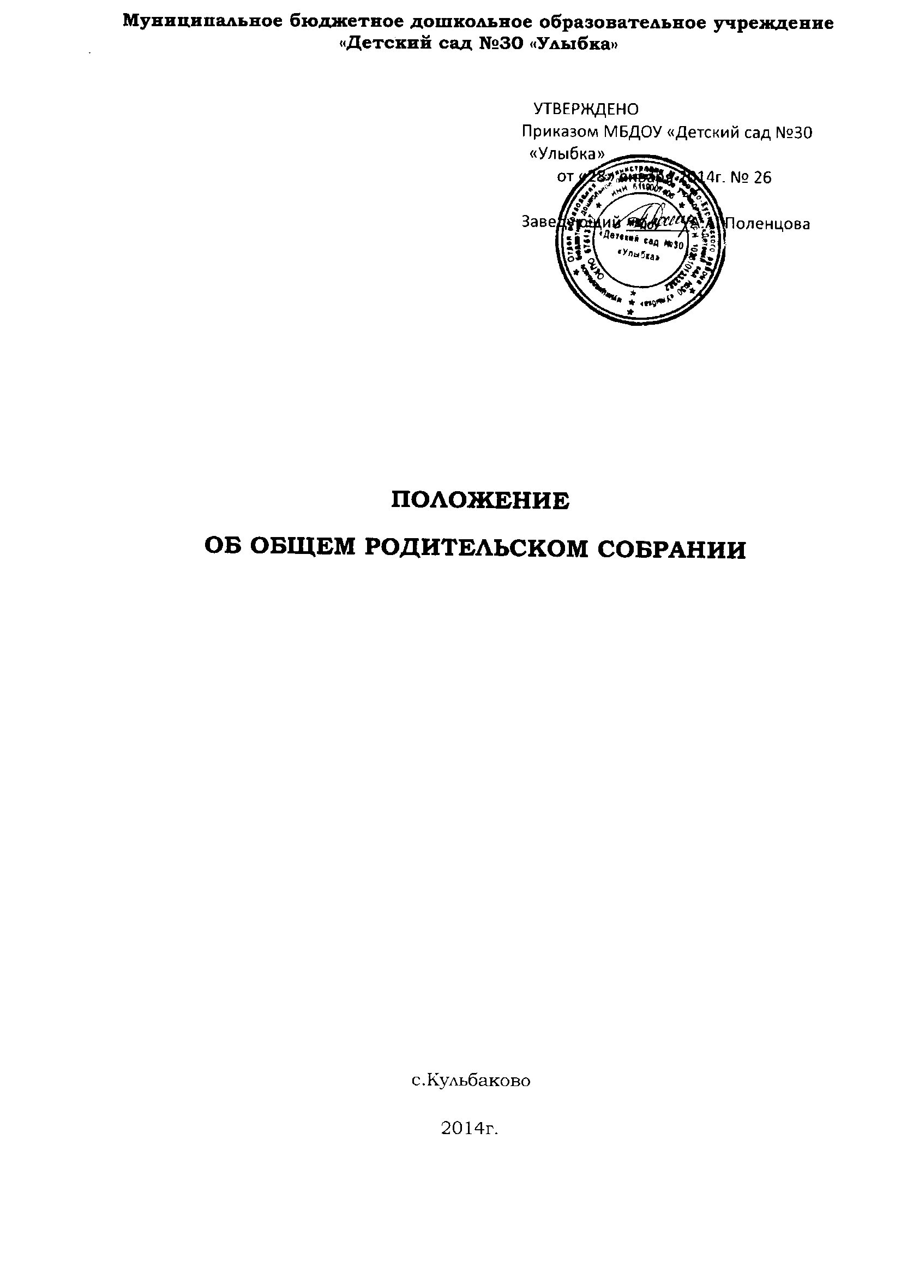

1. Общие положения

1.1. Положение об Общем родительском собрании муниципального бюджетного дошкольного образовательного учреждения «Детский сад №30«Улыбка» разработано в соответствии с Федеральным законом от 29.12.2012г. № 273-ФЗ «Об образовании в Российской Федерации» (ст.44,64,65), Семейным кодексом РФ (ст.12), Уставом МБДОУ.
1.2.Общее родительское собрание является коллегиальным органом общественного самоуправления дошкольного учреждения, действующим в целях развития и совершенствования образовательного процесса, взаимодействия родительской общественности и МБДОУ.
1.3. В состав Общего родительского собрания входят все родители (законные представители) воспитанников, посещающих МБДОУ.
1.4.Решения Общего родительского собрания рассматриваются на педагогическом совете и при необходимости на Общем собрании работников МБДОУ.
1.5. Изменения и дополнения в настоящее Положение вносятся Общим родительским собранием МБДОУ и принимаются на его заседании.
1.6. Срок данного Положения не ограничен. Данное Положение действует до принятия нового.
2. Основные задачи Общего родительского собрания

2.1. Основными задачами Общего родительского собрания являются:
2.1.1. Совместная работа родительской общественности и МБДОУ по реализации государственной политики в области дошкольного образования.
2.1.2. Рассмотрение и обсуждение основных направлений развития МБДОУ.
2.1.3. Обсуждение и утверждение дополнительных услуг в МБДОУ (в том числе и платных при наличии).
2.1.4. Координация действий родительской общественности и педагогического коллектива МБДОУ по вопросам образования, воспитания, оздоровления и развития воспитанников.

3. Компетенция Общего родительского собрания

3.1.В компетенции Общего родительского собрания МБДОУ следующее:
3.1.1. Вносит соответствующие предложения по обсуждаемым вопросам.
3.1.2.Принимает решения по обсуждаемым вопросам, не входящим в компетенцию других органов самоуправления МБДОУ.
3.1.3.Выбирает представителей из числа родителей (законных представителей) воспитанников МБДОУ в Родительский комитет МБДОУ
3.1.4. Знакомится с Уставом и другими локальными актами МБДОУ, касающимися взаимодействия с родительской общественностью, поручает Родительскому комитету МБДОУ решение вопросов о внесении в них необходимых изменений и дополнений.
3.1.5.Изучает основные направления образовательной, оздоровительной и воспитательной деятельности в МБДОУ, вносит предложения по их совершенствованию.
3.1.6.Заслушивает информацию воспитателей групп, медицинских работников о состоянии здоровья детей групп.
3.1.7.Решает вопросы оказания помощи воспитателям группы в работе с неблагополучными семьями.
3.1.8. Участвует в планировании совместных с родителями (законными представителями) мероприятий в МБДОУ - групповых родительских собраний, общих родительских собраний МБДОУ, Дней открытых дверей др.

3.1.9. Принимает решение об оказании помощи МБДОУ в укреплении материально-технической базы МБДОУ, благоустройству и ремонту его помещений, детских площадок и территории силами родительской общественности.
3.1.10. Принимает решение об оказании благотворительной помощи, направленной на развитие МБДОУ, совершенствования педагогического процесса в группе.

4. Права Общего родительского собрания

4.1. Общее родительское собрание имеет право:
4.1.1. Выбирать Родительский комитет МБДОУ.
4.1.2. Требовать у Родительского комитета МБДОУ выполнения и контроля выполнения его решений.
4.2. Каждый член Общего родительского собрания имеет право:
4.2.1. Потребовать обсуждения Общим родительским собранием любого вопроса, входящего в его компетенцию, если это предложение поддержит не менее одной трети членов собрания.
4.2.2. При несогласии с решением Общего родительского собрания высказывать свое мотивированное мнение, которое должно быть занесено в протокол.

5. Организация управления Общим родительским собранием

5.1. В состав Общего родительского собрания входят все родители (законные представители) воспитанников МБДОУ.
5.2. Общее родительское собрание избирает из своего состава Родительский комитет МБДОУ.
5.3. Для ведения заседаний Общее родительское собрание из своего состава выбирает председателя и секретаря сроком на 1 учебный год.
5.4. В необходимых случаях на заседание Общего родительского собрания приглашаются педагогические, медицинские и другие работники МБДОУ, представители общественных организаций, учреждений, представили Учредителя. Необходимость их приглашения определяются председателем Общего родительского собрания МБДОУ.
5.5. Общее родительское собрание МБДОУ ведет заведующий МБДОУ совместно с председателем.
5.6. Общее родительское собрание группы ведет председатель Родительского комитета группы.
5.7.Председатель Общего родительского собрания:
5.7.1. Обеспечивает посещаемость Общего родительского собрания совместно с председателями Родительских комитетов групп.
5.7.2. Совместно с заведующим МБДОУ организует подготовку и проведение Общего родительского собрания.
5.7.3. Совместно с заведующим МБДОУ определяет повестку дня Общего родительского собрания.
5.7.4. Взаимодействует с председателями Родительских комитетов групп.
5.7.5. Взаимодействует с заведующим МБДОУ по вопросам ведения Общего родительского собрания, выполнения его решений.
5.8. Общее родительское собрание работает по плану, представляющему собой часть годового плана работы МБДОУ.
5.9.Общее родительское собрание собирается не реже 2х раз в год, групповое родительское собрание - не реже 1 раза в квартал.
5.10.Заседания Общего родительского собрания правомочны, если на них присутствует не менее половины всех родителей (законных представителей) воспитанников МБДОУ.
5.11.Решение Общего родительского собрания принимается открытым голосованием и считается принятым, если за него проголосовало не менее двух третей присутствующих.

5.12. Организацию выполнения решений Общего родительского собрания осуществляет Родительский комитет МБДОУ совместно с заведующим МБДОУ или Родительский комитет группы.
5.13. Непосредственным выполнением решений занимаются ответственные лица, указанные в протоколе заседания Общего родительского собрания. Результаты докладываются Общему родительскому собранию на следующем заседании.

6. Взаимосвязи Общего родительского собрания с органами самоуправления учреждения

6.1. Общее родительское собрание взаимодействует с Родительским комитетом МБДОУ, педагогическим советом МБДОУ.

7. Ответственность Общего родительского собрания

7.1. Общее родительское собрание несет ответственность:
7.1.1. за выполнение закрепленных за ним задач и функций;
7.1.2. за соответствие принимаемых решений законодательству РФ, нормативным правовым актам.

8. Делопроизводство Общего родительского собрания

8.1. Заседания Общего родительского собрания оформляются протоколом.
8.2. В книге протоколов фиксируется:
8.2.1. Дата проведения заседания.
8.2.2. Количество присутствующих.
8.2.3. Приглашенные (ФИО, должность).
8.2.4. Повестка дня.
8.2.5. Ход обсуждения вопросов, вносимых на Общее родительское собрание.
8.2.6.Предложения, рекомендации и замечания родителей (законных представителей), педагогических и других работников МБДОУ, приглашенных лиц.
8.2.7. Решение Общего родительского собрания.
8.3. Протоколы подписываются председателем и секретарем Общего родительского собрания.
8.4. Нумерация протоколов ведется от начала учебного года.
8.5. Книга протоколов Общего родительского собрания нумеруется постранично, прошнуровывается, скрепляется подписью заведующего и печатью МБДОУ.
8.6. Книга протоколов Общего родительского собрания хранится в делах МБДОУ 5 лет и передается по акту (при смене руководителя, при передаче в архив).
8.7. Журнал протоколов Общего родительского собрания группы хранится у воспитателей группы с момента комплектации группы до выпуска детей в школу.

ПРИНЯТО
на Общем родительском собрании
« 28 » января 2014г.
протокол № 3

